Examen Techniques Spectroscopiques – C. Sanchez – 23 janvier 2024

Sujet 1 (12 pts) : Spectroscopie FTIR de l’eau liquide
On cherche à comprendre l’effet d’un traitement thermique intense (Chauffage de 20 à 160°C puis refroidissement de 160 à 20°C, 2°C.min⁻¹) sur la structure de l’eau liquide. On utilise pour cela la spectroscopie FTIR dans le moyen infrarouge. L’absorbance normalisée en fonction de la température de traitement est représentée dans la Figure 1, dans la fenêtre spectrale correspondant aux vibrations de déformation des groupements OH (bending).
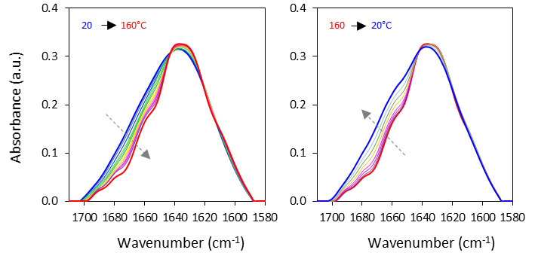
Figure 1 : Absorbance normalisée obtenue de 20 (courbe bleue) à 160°C (courbe rouge) sur l’eau liquide chauffée de 20 à 160°C (figure de gauche) et refroidie de 160 à 20°C (figure de droite). Le maximum est à 1637 cm⁻¹.
Q1 : Quelle est la gamme de fréquences couvertes par la fenêtre spectrale observée ? Quelle est l’énergie en kJ.mol⁻¹, en électron volt ?
Q2 : Quelle est la longueur approximative du photon qui absorbe à 1637 cm⁻¹ ?
Q3 : Quelle est la raideur du ressort qui peut modéliser la vibration de ce groupement (selon le modèle harmonique) ?

Les dérivées seconde des profils obtenus pendant le chauffage ont été calculées (Fig. 2) :

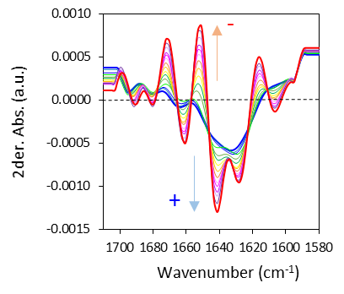
Sachant qu’il y a essentiellement trois bandes qui diminuent, commenter de manière générale les résultats de la Figure 2. Que conclure sur l’effet apparent de la température et la structure énergétique de l’eau ?

Sujet 1 (8 pts) : Auto-ionisation de l’eau - Vitesse des phonons
En théorie, le nombre d’ions dans l’eau serait de 10⁻⁷ M à pH 7. Vous voulez vérifier cette information.
Certains modèles supposent que la dynamique de l’eau est due essentiellement à la présence transitoire (dynamique ultra-rapide) d’un grand nombre d’ions (par ex. H₃O⁺, OH⁻). Ces ions interagissent et induisent une oscillation haute fréquence ω_{p} (s⁻¹) du plasma de charges formé. L’oscillateur harmonique impliqué serait de l’ordre de 5.4 THZ.
1) Sachant que :
- Le nombre d’ions est N_{i} = Z*σ_{N} avec Z la charge réduite et σ_{N} (m⁻³) la densité en nombre de molécules d’eau.
- La fréquence ω_{p} est approximativement égale à (Apostol and Proteasa, 2008) :
$$ω_{p}^{2}=\frac{16πσ_{N}Z^{2}e^{2}}{μ}$$
avec µ la masse réduite [2mM/(2m+M)], M et m comme étant les masses de, respectivement, l’ion hydroxyle OH- et le proton H+.
Déterminer la concentration effective en ions dans l’eau. Le consensus sur le nombre d’ions dans l’eau est-il correct ?
A.N. (en unités CGS) :
e : 4.8032*10⁻¹⁰ cm^{3/2}.g^{1/2}.s⁻¹
2) En plus de cette onde plasmonique, le plasma soutient le déplacement de phonons. Sachant que l’énergie de l’oscillateur à 5.4 THZ est de l’ordre de 2.5 ev, déterminer la vitesse de ces phonons haute-fréquence (Equation de Newton-Laplace).
Données (à 25°C) et constante :
M_{w} : 0.018015 kg.mol⁻¹
ρ = 997.4 kg.m⁻³.
N_{A} : 6.02214076*10²³ mol⁻¹
Référence :
M. Apostol, E. Proteasa, Density oscillations in a model of water and other similar liquids, Phys. Chem. Liquids, 46, 2008, 653-668.

